19.11.2021 в КГУ «ОШ№1» ,руководитель вариативного компонента «Юный журналист» Ахмамбетова Гульмира Халитовна вместе с учащимися кружка посетили редакцию газеты «Северное прибалхашье». Их встретила Директор ТОО «Редакция газеты «Северное Прибалхашье» Береке Галиевна Шалова, журналист с 37-летним стажем работы в балхашских , областных СМИ.
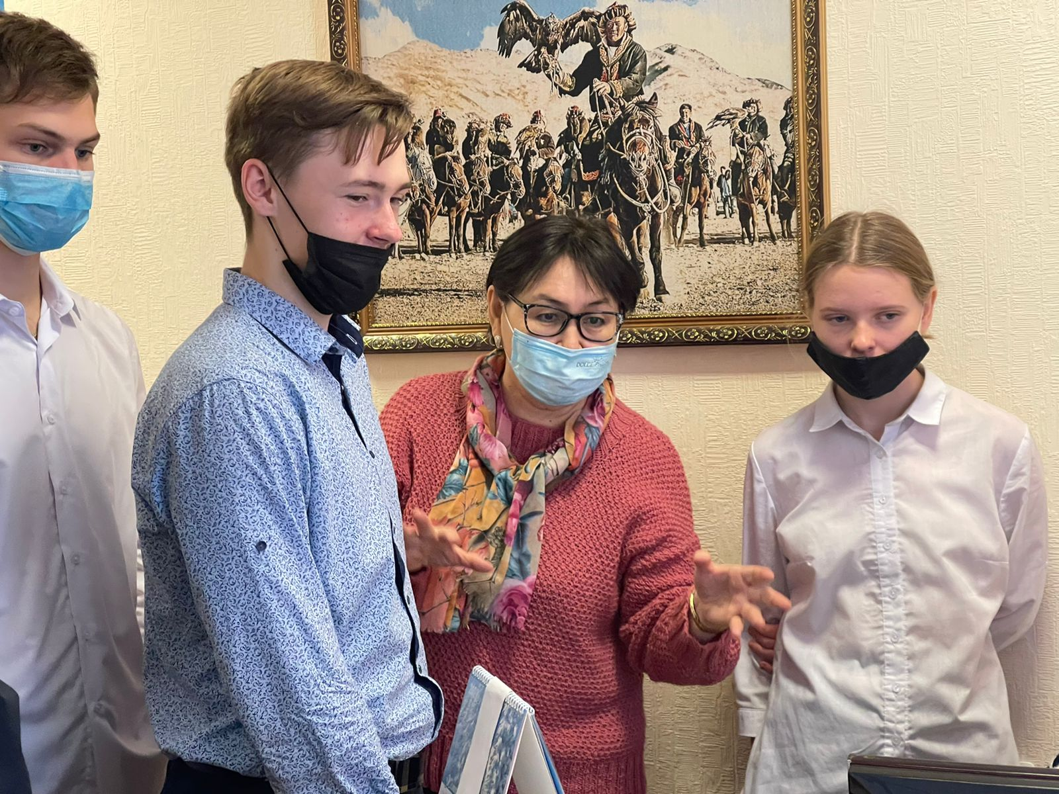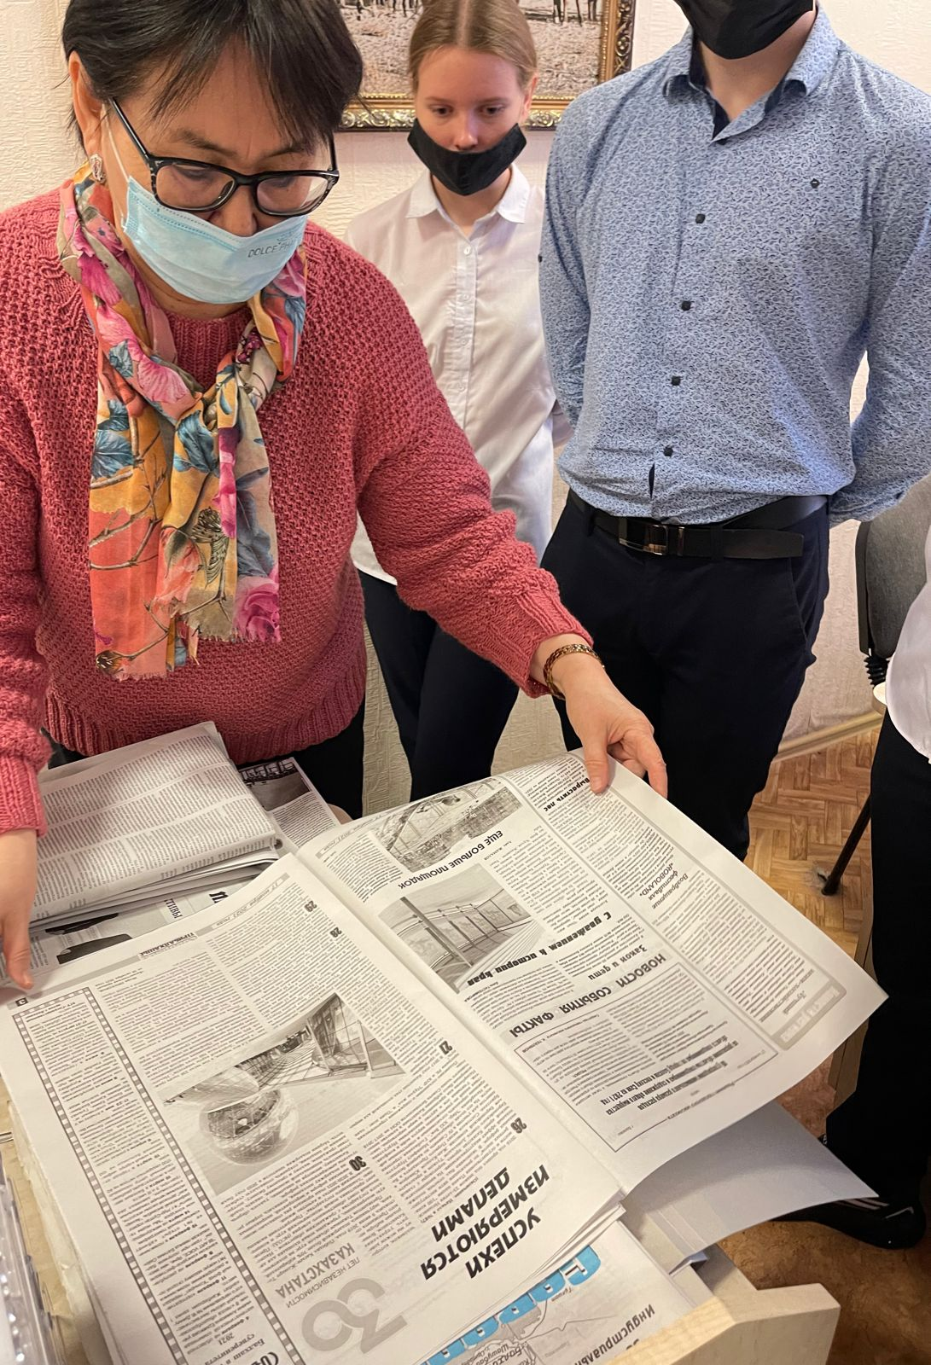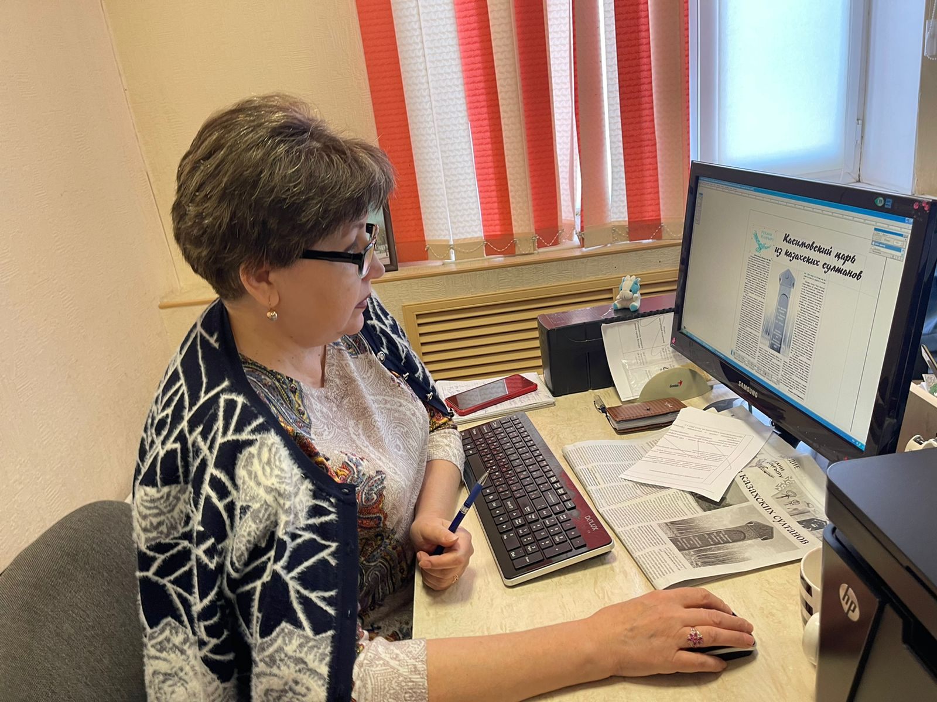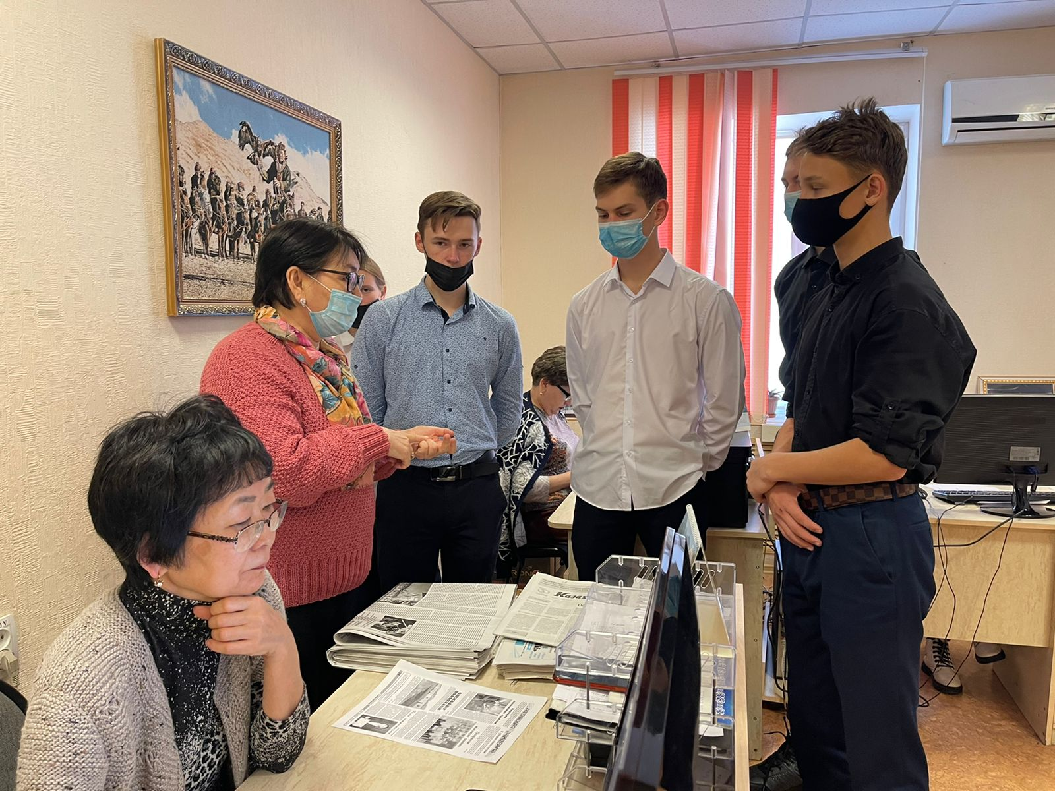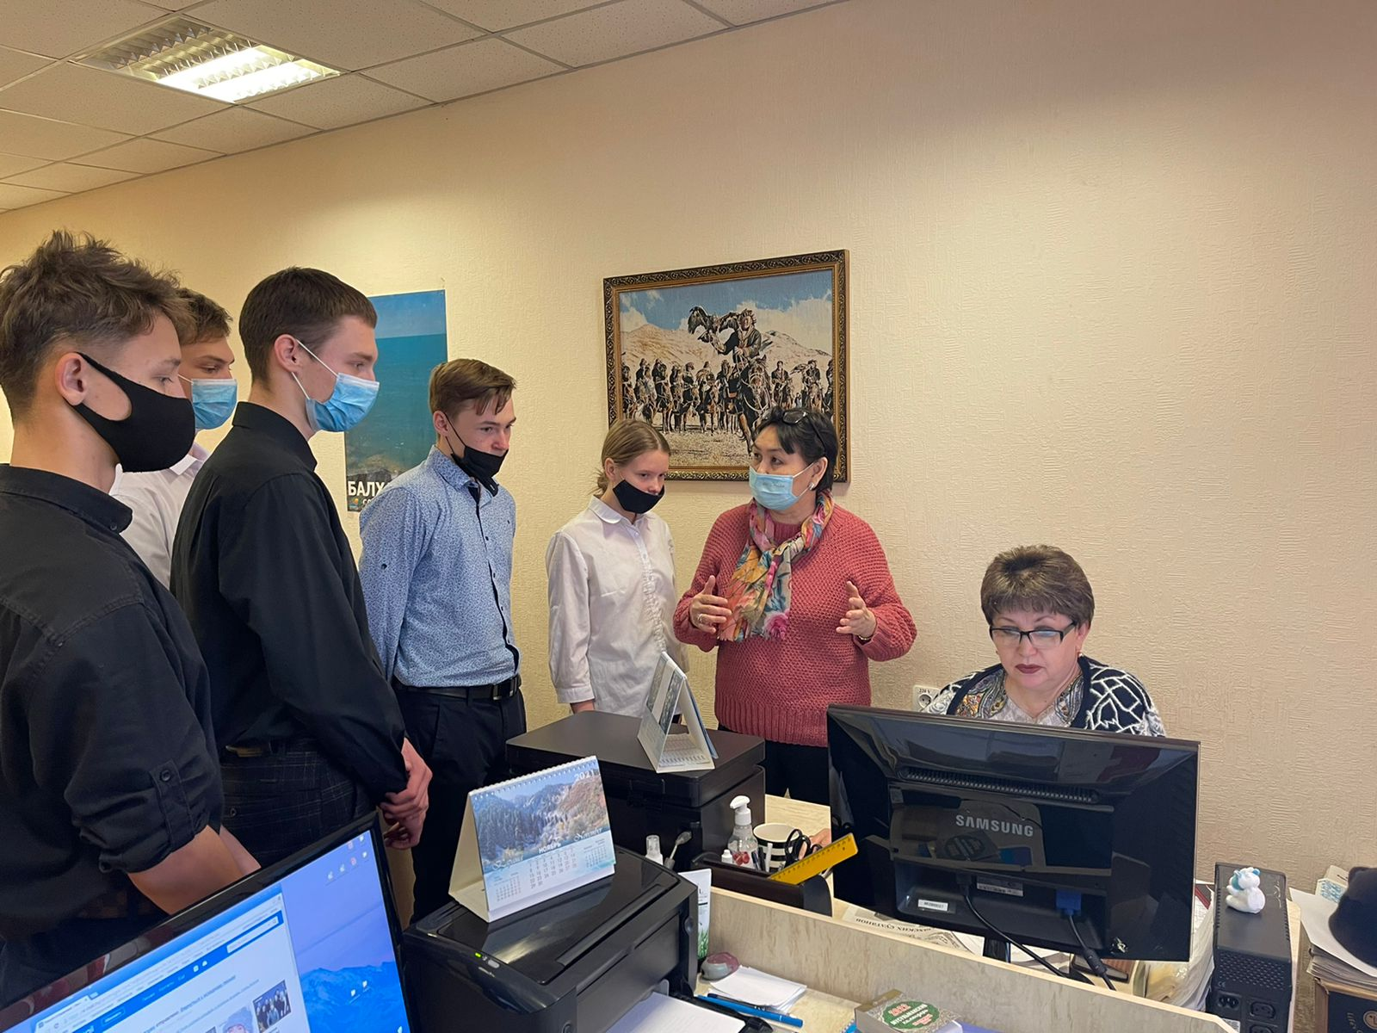Береке Галиевна провела экскурсию по редакции, рассказала историю газеты и показала как печатаются статьи . Ребята увидели первый выпуск журнала «Достар», который был выпущен 2008 году в декабре. Было интересно получить ответы на заданные нами вопросы, в конце экскурсии юные журналисты школы в подарок от редакции получили журнал «Достар».

